МИНОБРНАУКИ РОССИИ

Федеральное государственное бюджетное образовательное учреждение высшего образования

НИЖЕГОРОДСКИЙ ГОСУДАРСТВЕННЫЙ ТЕХНИЧЕСКИЙ
УНИВЕРСИТЕТ им. Р.Е.АЛЕКСЕЕВА

Институт радиоэлектроники и информационных технологий
Кафедра информатики и систем управления

Реализация пошаговых блок-схем алгоритмов
(наименование темы проекта или работы)

ОТЧЕТ
по лабораторной работе №2
по дисциплине
Информатика и компьютерные технологии
(наименование дисциплины)

РУКОВОДИТЕЛЬ:
________________ Степаненко М.А.
(подпись) (фамилия, и.,о.)

СТУДЕНТ:
________________ Вдовин А.Е.
(подпись) (фамилия, и.,о.)

25-ИВТ-4-2
(шифр группы)

Работа защищена «___» ____________
С оценкой ________________________

Нижний Новгород

2026 г.

СОДЕРЖАНИЕ
МИНОБРНАУКИ РОССИИ 1
НИЖЕГОРОДСКИЙ ГОСУДАРСТВЕННЫЙ ТЕХНИЧЕСКИЙ 1
ОТЧЕТ 1
1. Введение 3
1.1. Цель работы 3
1.2. Задание 3
1.3. Теоретические сведения 3
2. Описание работы 4
2.1. Алгоритм решения задачи 4
2.2. Выбор инструмента 4
2.3. Блок схема 5
3. Заключение 6

- Введение
  - Цель работы
Целью данной лабораторной работы является приобретение практических навыков разработки и графического представления алгоритмов в виде пошаговых блок-схем. Работа направлена на изучение логики циклической обработки строковых данных и освоение методов анализа символов на основе их числовых кодов.
  - Задание
Согласно варианту, необходимо спроектировать алгоритм для решения следующей задачи: «Перевести строку строчных латинских букв в прописные».
  - Теоретические сведения
Для реализации алгоритма изменения регистра символов используется стандарт кодирования ASCII (American Standard Code for Information Interchange). В данной таблице символы латинского алфавита расположены в строгом порядке, причем строчные и прописные буквы имеют фиксированную разницу в числовых кодах.
- Коды строчных латинских букв ('a'–'z'): от 97 до 122.
- Коды прописных латинских букв ('A'–'Z'): от 65 до 90.
Разница между кодом строчной и соответствующей ей прописной буквы всегда равна 32.

- Описание работы
  - Алгоритм решения задачи
Принцип решения: Алгоритм основан на циклическом переборе каждого символа строки и анализе его числового кода (ASCII).
Математическая основа: Разница между строчной буквой (например, 'a' — 97) и прописной ('A' — 65) всегда равна 32.
Условие фильтрации: Чтобы не испортить цифры и знаки препинания, программа меняет только символы с кодами от 97 до 122 (латиница a-z).
Механика цикла: Используется счетчик i, который увеличивается от 0 до N-1 (длина строки), обеспечивая доступ к каждому элементу.
Операция преобразования: Если символ строчный, из его кода вычитается 32, после чего измененный символ записывается обратно в строку.
Итог: После завершения цикла строка S полностью переведена в верхний регистр и выводится на экран.
  - Выбор инструмента
Для создания блок-схемы использовался графический редактор draw.io. В процессе работы были выполнены следующие действия:
Выбор элементов: Использованы стандартные фигуры библиотеки «General» (овалы, ромбы, прямоугольники и параллелограммы) согласно правилам построения алгоритмов.
Связи: Блоки соединены направленными стрелками, отражающими логическую последовательность действий.
Настройка логики: Для выходов из блоков принятия решения (ромбов) добавлены текстовые метки «Да» и «Нет».
Оформление: Для повышения читаемости применены стили линий со сглаживанием углов и выравнивание объектов по центральной оси.

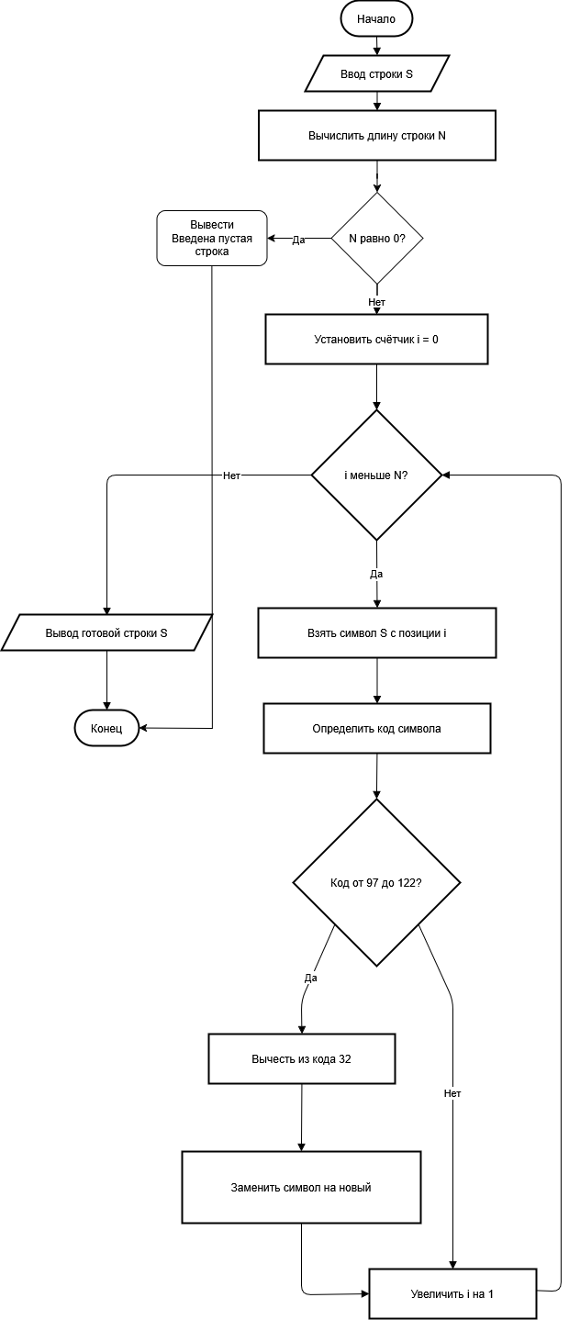
  - Блок схема

- Заключение
В ходе выполнения лабораторной работы №2 были изучены принципы построения пошаговых алгоритмов и их графического отображения в виде блок-схем.
Основные результаты:
Реализована логика посимвольной обработки строки.
Изучен механизм взаимодействия с ASCII-кодами символов для смены регистра.
Построена подробная блок-схема, учитывающая условия проверки границ латинского алфавита.
Вывод: Использование блок-схем позволяет наглядно представить логику программы перед её кодированием, что минимизирует количество логических ошибок в сложных разветвленных алгоритмах. Задание выполнено в полном объеме.

